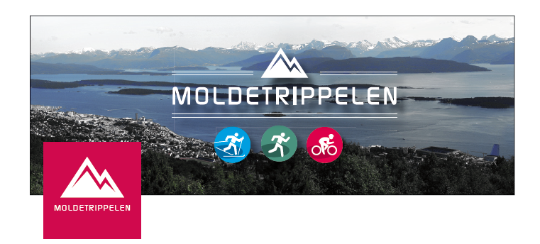
Invitasjon – en utfordring!
Skaret Skiforening, Molde Cykleklubb og Molde og Omegn Idrettsforening har gleden av å invitere til årets nyvinning Moldetrippelen. Er du tøff og tar utfordringen kan du smykke deg med t-skjorte med påskriften Moldetrippelen, og tar du den lengste varianten Moldetrippelen SUPER.

Trippelen består av 3 fullverdige arrangement i seg selv, der vi ønsker å motivere og premiere for deltakelse i alle disiplinene. Skirennet Skardilten arrangerer vi i starten av februar, fjelløpet Molde 7 Topper arrangerer vi i slutten mai og sykkelrittet Molde Challenge arrangerer vi i midten av juli. De tre foreningene har gått sammen om Moldetrippelen for å skape en utfordring du kan ha som treningsmål året igjennom.
Moldetrippelen arrangeres for første gang i 2016. Bli med fra starten av!
Skirennet Skardilten er et langløp på ski som går i vakre omgivelser på Skaret utenfor Molde.
- 23 km: klassisk – Turrenn
- 46 km: klassisk – Turrenn (Seeding til Birken)
- Dato: Lørdag 6. februar 2016
- Start og mål: Skaret Skisenter
- Starttid: kl. 12:00 (alle klasser)

Fjelløpet Molde 7 Topper er et sti/fjell-løp som går over på Moldes tak. Løpet går over toppene Tusenårsvarden, Skolmelia, Såta, Frænavarden, Audunshø, Togeheia og Varden.
- 3 eller 5 Topper
- 7 Topper
- Dato: Lørdag 28. mai 2016
- Start og mål: Romsdalsmuseet i Molde
- Starttid: kl. 10:00 kl. 11.00 (Super)

Sykkelrittet Molde Challenge arrangeres i Moldes vakre omgivelser.
- 36 km: Turritt
- 46 km: Turritt (Seeding til Birken)
- Dato: Lørdag 16. juli 2016
- Start og mål: Molde sentrum
- Starttid: kl. 12:00
Vi ønsker deg lykke til med dine treningsmål for dette året - og håper å se deg på våre arrangementer. Mer informasjon: www.skaretskiforening.no/moldetrippelen
Hilsen Molde og Omegn IF, Molde CK og Skaret Skiforening

